• Логические последствия (разумные наказания). Если ребенок оставил велосипед на улице, то на следующий день родитель запрещает кататься на велосипеде. Если подросток уничтожил чью-то собственность, он должен возместить ущерб (уменьшение карманных денег, трудоустройство на каникулах и т. д.). Если ребенок разбивает свои игрушки о стену, то родители убирают их на некоторое время. Если ребенок замечен в курении в своей комнате, он утрачивает привилегию закрытой двери. Кроме того, от него можно требовать сделать уборку, чтобы уничтожить запах дыма в комнате. Логические последствия должны быть напрямую связаны с определенным поведением. Вы не можете запретить ребенку смотреть телевизор, если он оставил велосипед на улице. Вы не можете запретить кататься на велосипеде, если ребенок уничтожил чье-то имущество. Этот прием помогает детям понять и запомнить связь между их поведением и его результатом.

Приемы реагирования на нежелательное поведение ребенка:
• Установление правил. Когда детям известны границы дозволенного, нет необходимости повторять им всякий раз, что нужно делать в той или иной ситуации, правила делают ненужным долгие обсуждения по простым жизненным ситуациям. Просто установить правило не эффективно в обеспечении желательного поведения, правила предполагают большую работу со стороны семьи в их разработке, установлении и постоянном применении.
• Изменение окружающей обстановки. Если ребенок склонен к воровству, то изменением окружающей обстановки будет то, что вы не станете оставлять деньги в доступных для него местах. Если ребенок в вечернее время сбегал из дому, то вы не станете располагать его комнату близко к входной двери. Если подросток склонен к употреблению спиртных напитков, вы сделаете все возможное, чтобы ваш бар стал недоступным местом для него, и это тоже будет изменением окружающей обстановки ребенка с целью предотвращения проблем трудного поведения ребенка или способом реагирования на проблему.

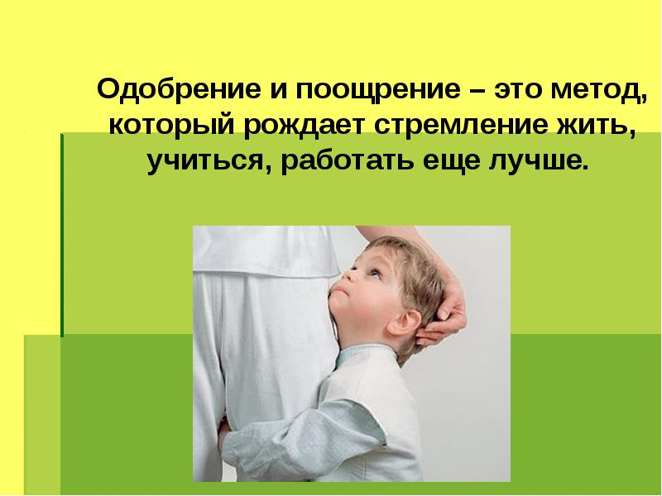

ОГКУСО
«Центр социальной помощи
семье и детям Тайшетского района»
г. Тайшет, ул. Автозаводская, 3/1
8-(395-63)-2-65-98
8-(395-63)-2-67-46

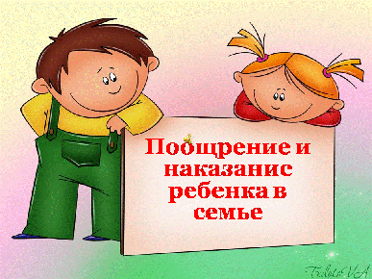

Часто родители задают вопрос: можно ли наказывать детей и как? С наказаниями вот какая проблема. Во взрослой жизни наказаний практически нет, если не считать сферу уголовного и административного права и общение с ГИБДД. Нет того, кто стал бы нас наказывать, «чтобы впредь такого не повторялось». Все гораздо проще. Если мы плохо работаем, нас уволят и на наше место возьмут другого. Чтобы наказать нас? Ни в коем случае. Просто чтобы работа шла лучше. Если мы хамоваты и эгоистичны, у нас не будет друзей. В наказание? Нет, конечно, просто люди предпочитают общаться с более приятными личностями. Если мы курим, лежим на диване и едим чипсы, то состояние здоровья ухудшится. Это не наказание - просто естественное следствие наших поступков. Если мы не умеем любить и заботиться, строить отношения от нас уйдет супруг - не в наказание, а просто ему надоест. Большой мир строится не на принципе наказаний и наград, а на принципе естественных последствий. Что посеешь, то и пожнешь! И задача взрослого человека просчитывать последствия своих действий и принимать решения.
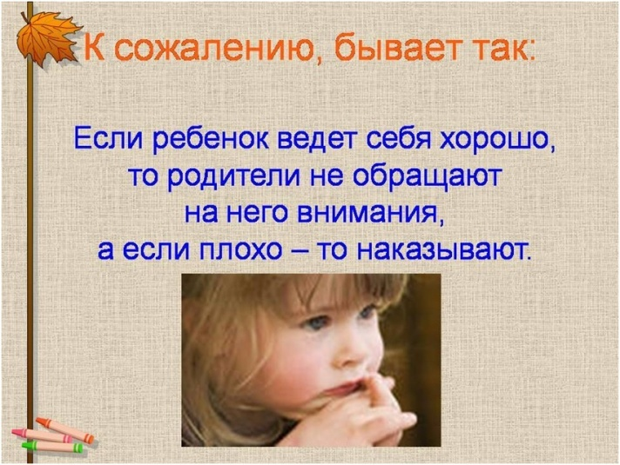
Процесс дисциплины – весьма сложное явление, но мы можем воспользоваться целым рядом дисциплинарных подходов, методов и приемов. Один из наиболее действенных способов помочь ребенку справиться с негативным поведением – это стимулирование положительного поведения. Ни один ребенок не ведет себя плохо постоянно. Заметить ребенка, когда он ведет себя хорошо, не менее важно, чем определить поведенческие проблемы.

Приемы, стимулирующие положительное поведение ребенка:

• Похвала: устная (когда мы говорим ребенку (подростку), что мы им довольны), невербальная (улыбка, подмигивание, кивок), физическая (объятия, поцелуи, похлопывания, рукопожатия), передача положительных чувств (когда мы говорим детям, как они поднимают нам настроение, как они нам дороги, как мы их любим).
• Вознаграждение: материальное (не должно быть слишком частым), привилегии (больше поспать утром, если установлен строгий режим дня, больше времени на игру в компьютер и т. д.).
• Игнорирование (используем, когда поведение ребенка направлено на привлечение внимания родителя в форме негативного самопредъявления. Игнорирование неуместно: когда поведение может нанести вред ребенку или окружающим, привести к уничтожению имущества, когда мотив поведения – не борьба ребенка за внимание).

